Утверждаю:
Глава Медведевского
сельского поселения
___________И.В. Данилов

Схема размещения гаражей, являющихся капитальным сооружениями, либо стоянки технических или других средств передвижения

Фото  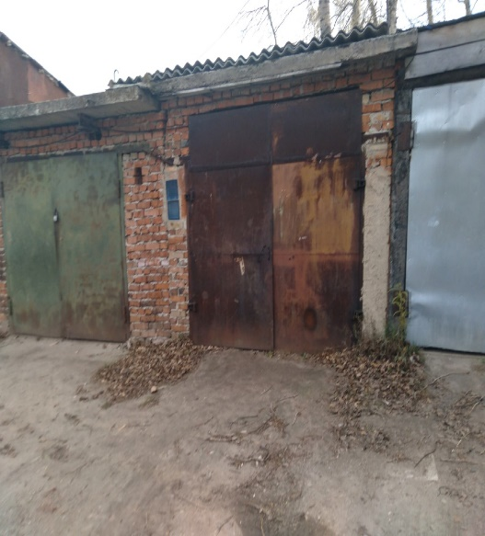 | 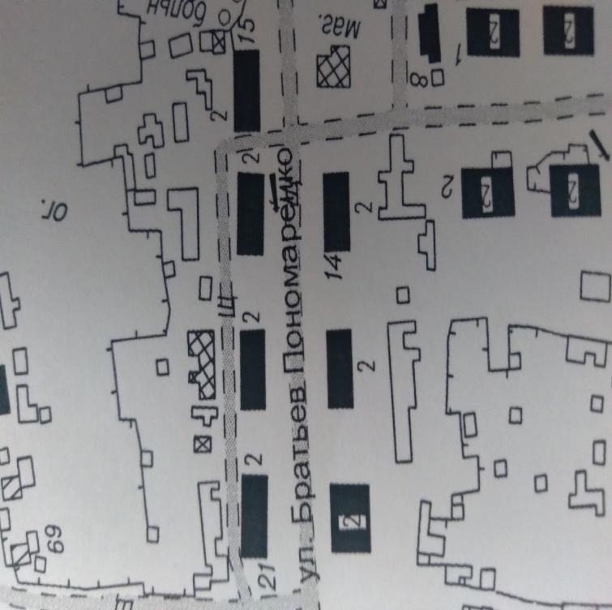

Вид объекта: капитальный
Площадь земельного участка:3х4
Кадастровый номер:
Местоположение (ориентир): Медведевка, ул.Братьев Пономаренко д.15

Утверждаю:
Глава Медведевского
сельского поселения
___________И.В. Данилов

Схема размещения гаражей, являющихся некапитальным сооружениями, либо стоянки технических или других средств передвижения

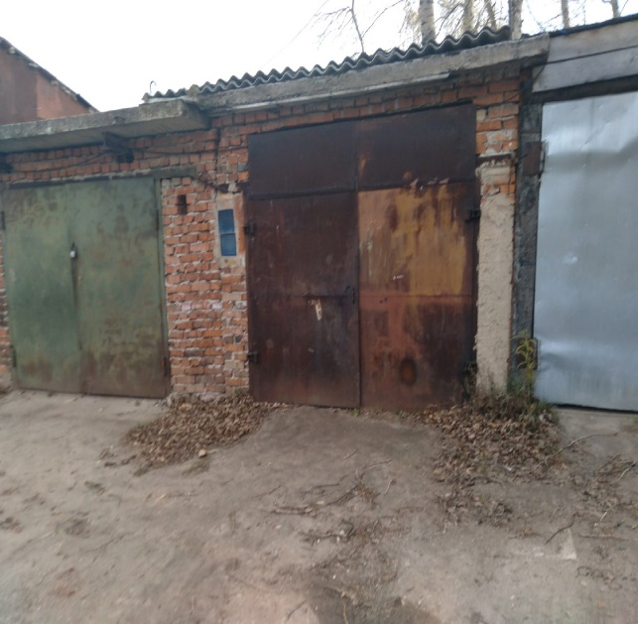 | 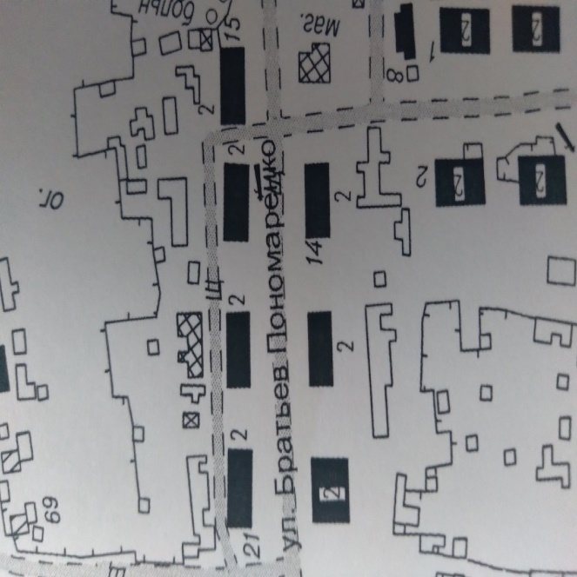

Вид объекта: капитальный
Площадь земельного участка:3х5
Кадастровый квартал:
Местоположение (ориентир): Медведевка, ул.Братьев Пономаренко д.15

Утверждаю:
Глава Медведевского
сельского поселения
___________И.В. Данилов

Схема размещения гаражей, являющихся некапитальным сооружениями, либо стоянки технических или других средств передвижения

Вид объекта: капитальный
Площадь земельного участка:3х5
Кадастровый квартал:
Местоположение (ориентир): Медведевка, ул.Братьев Пономаренко,15

Утверждаю
Утверждаю:
Глава Медведевского
сельского поселения
___________И.В. Данилов

Схема размещения гаражей, являющихся некапитальным сооружениями, либо стоянки технических или других средств передвижения

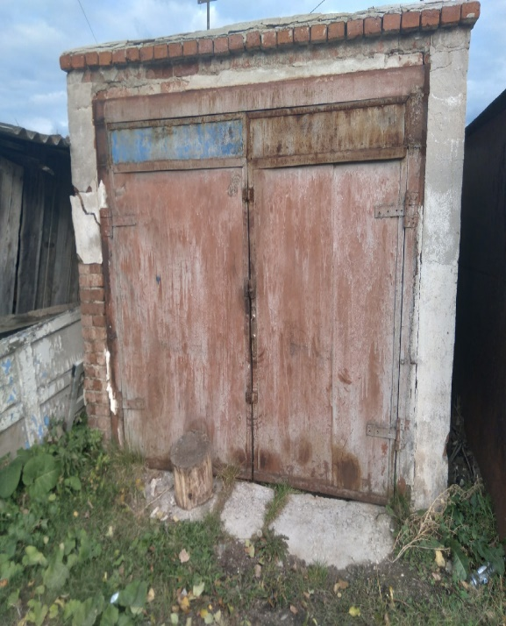 | 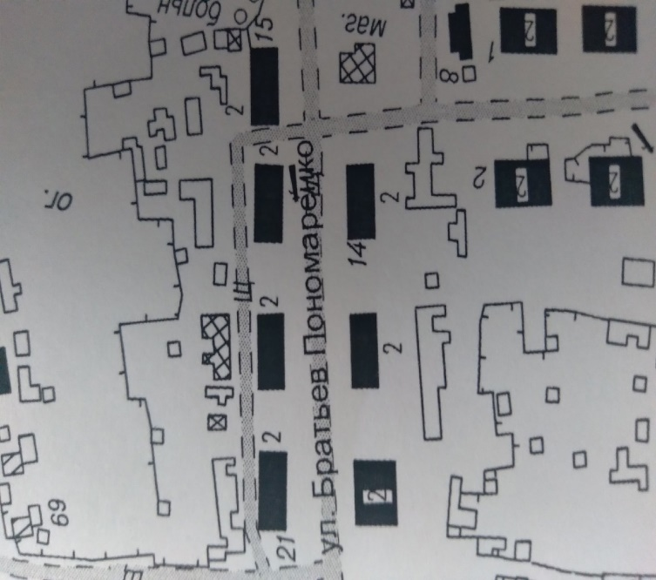

Вид объекта: капитальный
Площадь земельного участка:3х5
Кадастровый квартал:
Местоположение (ориентир): Медведевка, ул.Братьев Пономаренко,17

Утверждаю:
Глава Медведевского
сельского поселения
___________И.В. Данилов

Схема размещения гаражей, являющихся некапитальным сооружениями, либо стоянки технических или других средств передвижения

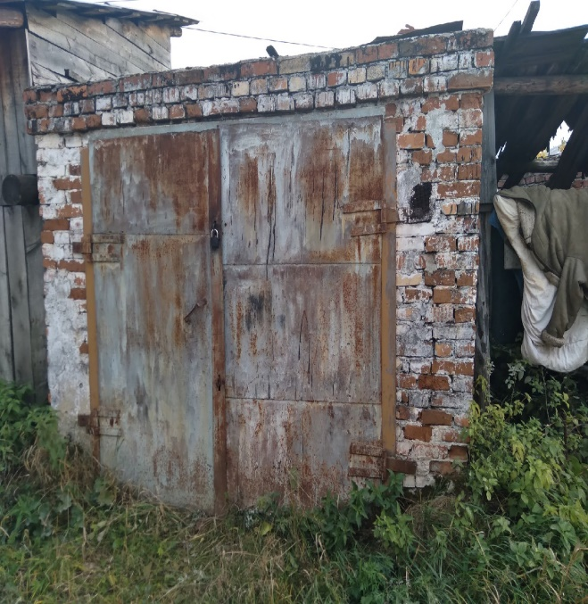 | 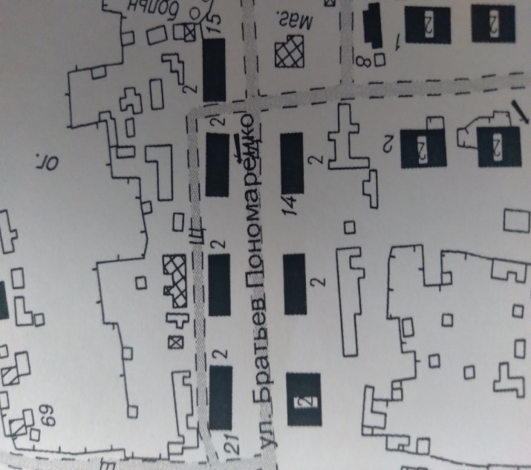

Вид объекта: капитальный
Площадь земельного участка:3х5
Кадастровый квартал:74:14:0401002
Местоположение (ориентир): Медведевка, ул. Братьев Пономаренко,17

Утверждаю
Утверждаю:
Глава Медведевского
сельского поселения
___________И.В. Данилов

Схема размещения гаражей, являющихся капитальным сооружениями, либо стоянки технических или других средств передвижения

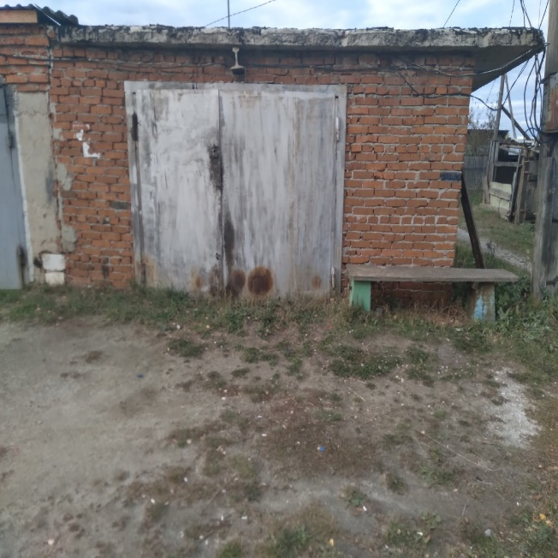 | 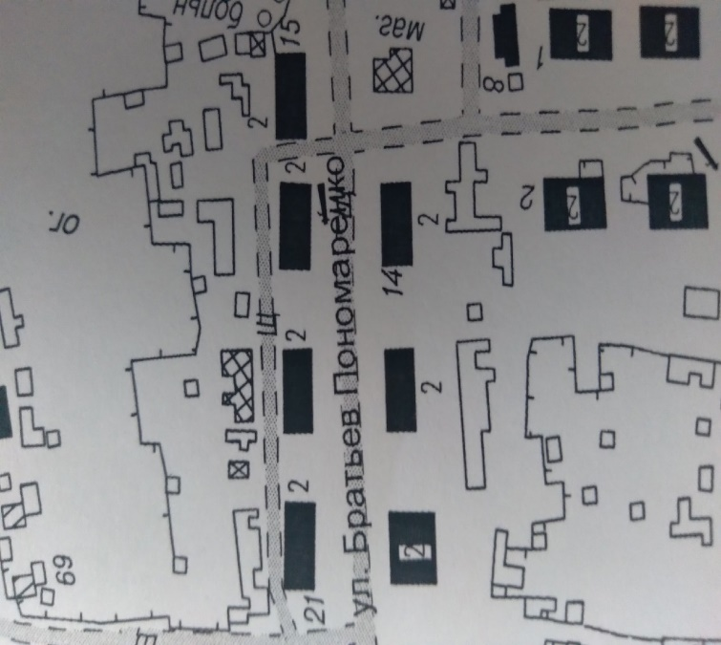

Вид объекта: капитальный
Площадь земельного участка:3х5
Кадастровый квартал:74:14:0401002
Местоположение (ориентир): Медведевка, ул. Братьев Пономаренко,17

Утверждаю:
Глава Медведевского
сельского поселения
___________И.В. Данилов

Схема размещения гаражей, являющихся некапитальным сооружениями, либо стоянки технических или других средств передвижения

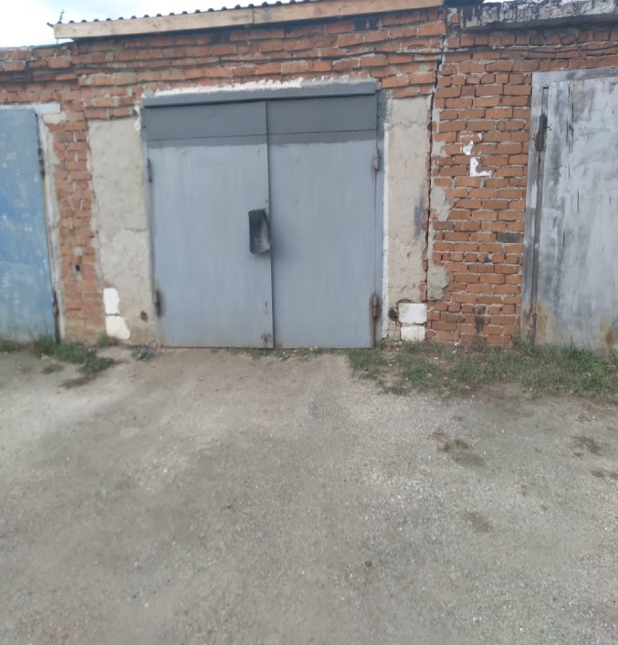 | 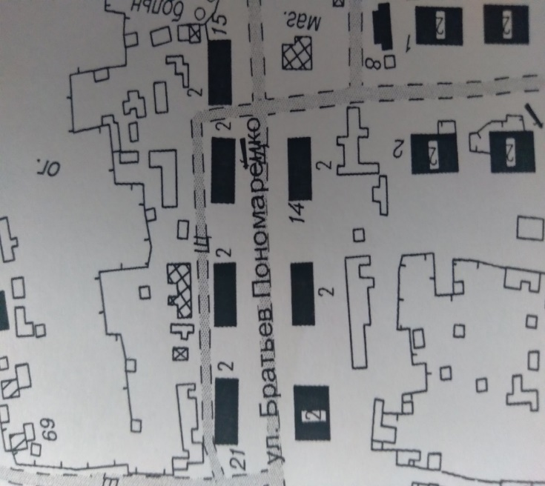

Вид объекта: капитальный
Площадь земельного участка:3х5
Кадастровый квартал:74:14:0401002
Местоположение (ориентир): Медведевка, ул.Братьев Пономаренко,17

Утверждаю
Утверждаю:
Глава Медведевского
сельского поселения
___________И.В. Данилов

Схема размещения гаражей, являющихся некапитальным сооружениями, либо стоянки технических или других средств передвижения

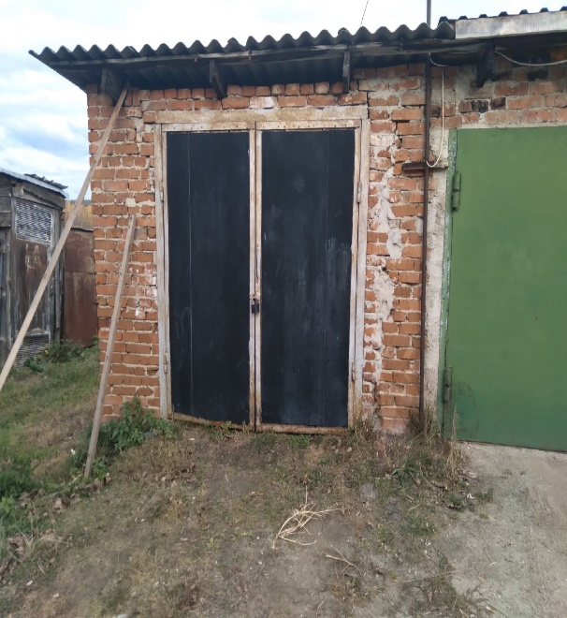

Вид объекта: капитальный
Площадь земельного участка:3х6
Кадастровый квартал:
Местоположение (ориентир): Медведевка , ул.Братьев Пономаренко,17

Утверждаю:
Глава Медведевского
сельского поселения
___________И.В. Данилов

Схема размещения гаражей, являющихся некапитальным сооружениями, либо стоянки технических или других средств передвижения

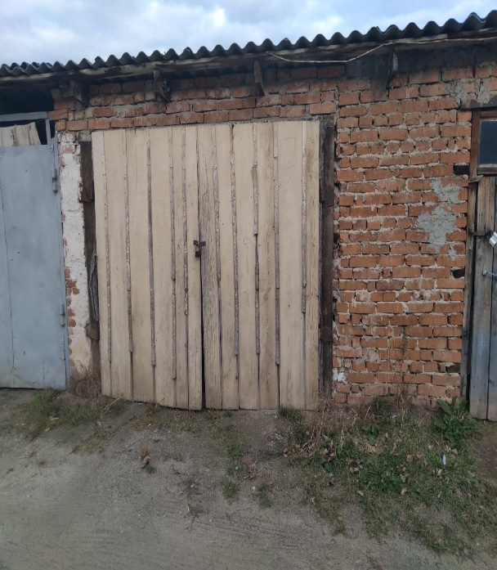

Вид объекта: капитальный
Площадь земельного участка:3х5
Кадастровый квартал:
Местоположение (ориентир): Медведевка , ул.Братьев Пономаренко,17

Утверждаю:
Глава Медведевского
сельского поселения
___________И.В. Данилов

Схема размещения гаражей, являющихся некапитальным сооружениями, либо стоянки технических или других средств передвижения

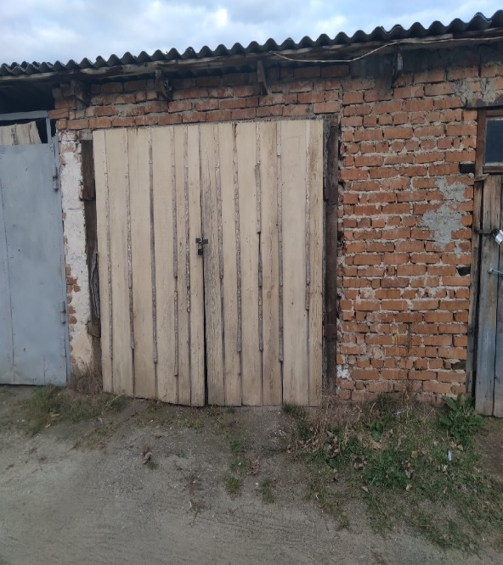 | 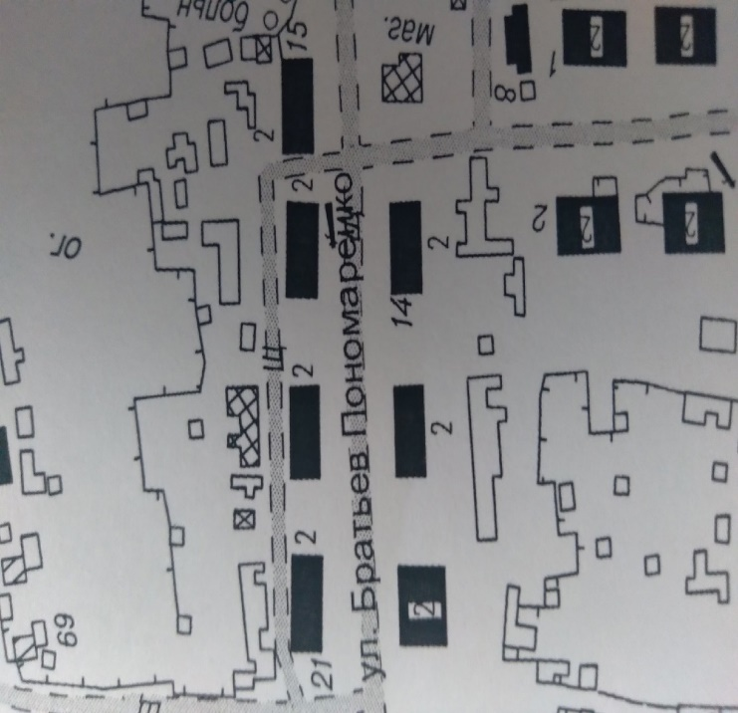

Вид объекта: капитальный
Площадь земельного участка:3х5
Кадастровый квартал:
Местоположение (ориентир): Медведевка, ул.Братьев Пономаренко,17

Утверждаю:
Глава Медведевского
сельского поселения
___________И.В. Данилов

Схема размещения гаражей, являющихся некапитальным сооружениями, либо стоянки технических или других средств передвижения

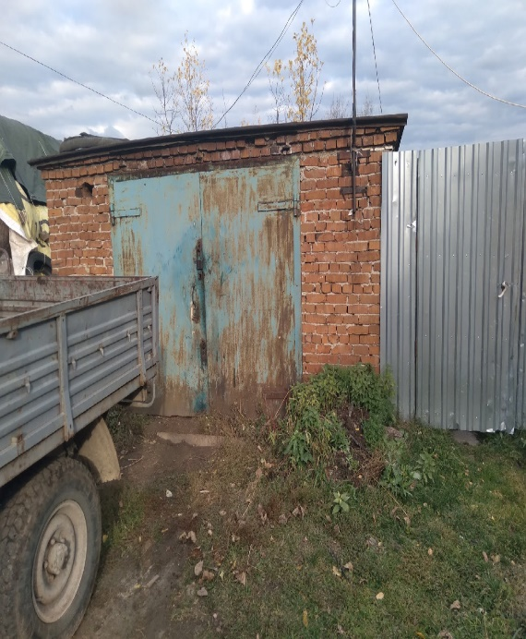

Вид объекта: капитальный
Площадь земельного участка:3х4
Кадастровый квартал: 74:14:0401001
Местоположение (ориентир): Медведевка, ул.Братьев Пономаренко,19

Утверждаю:
Глава Медведевского
сельского поселения
___________И.В. Данилов

Схема размещения гаражей, являющихся некапитальным сооружениями, либо стоянки технических или других средств передвижения

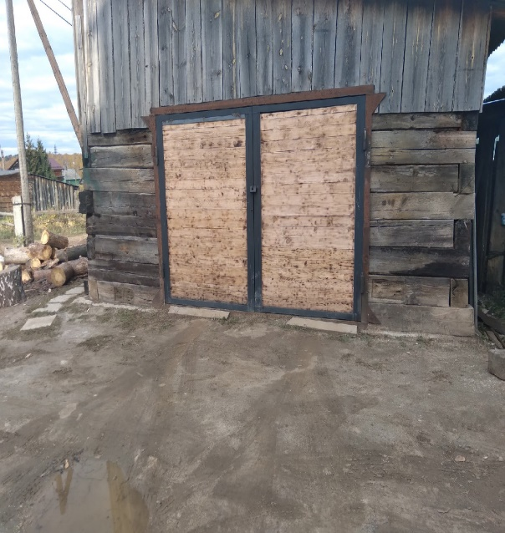

Вид объекта капитальный
Площадь земельного участка:3х4
Кадастровый квартал:
Местоположение (ориентир): Медведевка, ул.Братьев Пономаренко,19

Утверждаю:
Глава Медведевского
сельского поселения
___________И.В. Данилов

Схема размещения гаражей, являющихся некапитальным сооружениями, либо стоянки технических или других средств передвижения

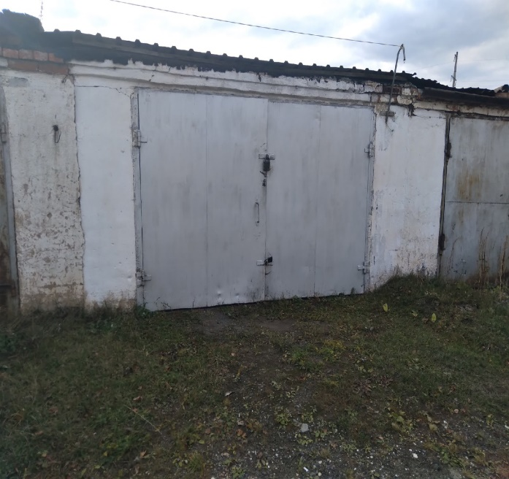 | 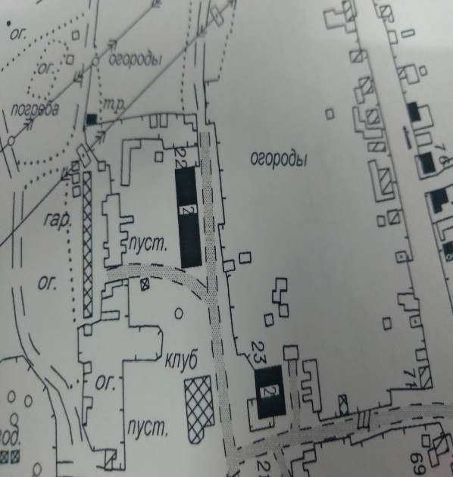

Вид объекта капитальный
Площадь земельного участка:3х4
Кадастровый квартал:
Местоположение (ориентир): Медведевка, ул.Братьев Пономаренко,22

Утверждаю:
Глава Медведевского
сельского поселения
___________И.В. Данилов

Схема размещения гаражей, являющихся некапитальным сооружениями, либо стоянки технических или других средств передвижения

Вид объекта капитальный
Площадь земельного участка:3х4
Кадастровый квартал:
Местоположение (ориентир): Медведевка, ул.Братьев Пономаренко,22 гар №1

Утверждаю:
Глава Медведевского
сельского поселения
___________И.В. Данилов

Схема размещения гаражей, являющихся некапитальным сооружениями, либо стоянки технических или других средств передвижения

Вид объекта капитальный
Площадь земельного участка:3х4
Кадастровый квартал:
Местоположение (ориентир): Медведевка, ул.Братьев Пономаренко,22 гар №2

Утверждаю:
Глава Медведевского
сельского поселения
___________И.В. Данилов

Схема размещения гаражей, являющихся некапитальным сооружениями, либо стоянки технических или других средств передвижения

Вид объекта капитальный
Площадь земельного участка:3х4
Кадастровый квартал:
Местоположение (ориентир): Медведевка, ул.Братьев Пономаренко,22 гар №3

Утверждаю:
Глава Медведевского
сельского поселения
___________И.В. Данилов

Схема размещения гаражей, являющихся некапитальным сооружениями, либо стоянки технических или других средств передвижения

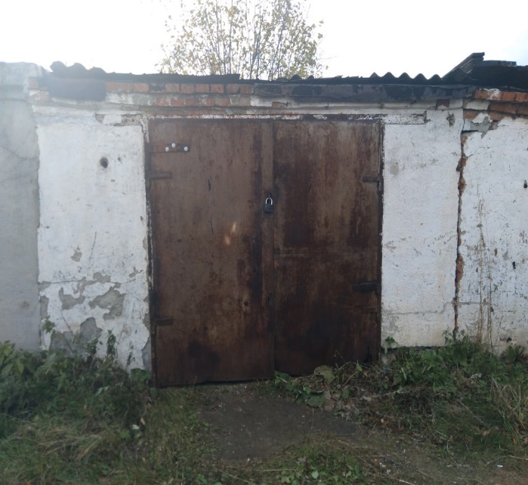

Вид объекта капитальный
Площадь земельного участка:3х4
Кадастровый квартал:
Местоположение (ориентир): Медведевка, ул.Братьев Пономаренко,22 гар №4

Утверждаю:
Глава Медведевского
сельского поселения
___________И.В. Данилов

Схема размещения гаражей, являющихся некапитальным сооружениями, либо стоянки технических или других средств передвижения

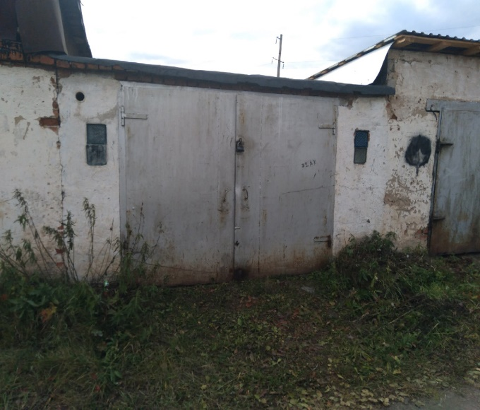

Вид объекта капитальный
Площадь земельного участка:3х4
Кадастровый квартал:
Местоположение (ориентир): Медведевка, ул.Братьев Пономаренко,22 гар №5

Утверждаю:
Глава Медведевского
сельского поселения
___________И.В. Данилов

Схема размещения гаражей, являющихся некапитальным сооружениями, либо стоянки технических или других средств передвижения

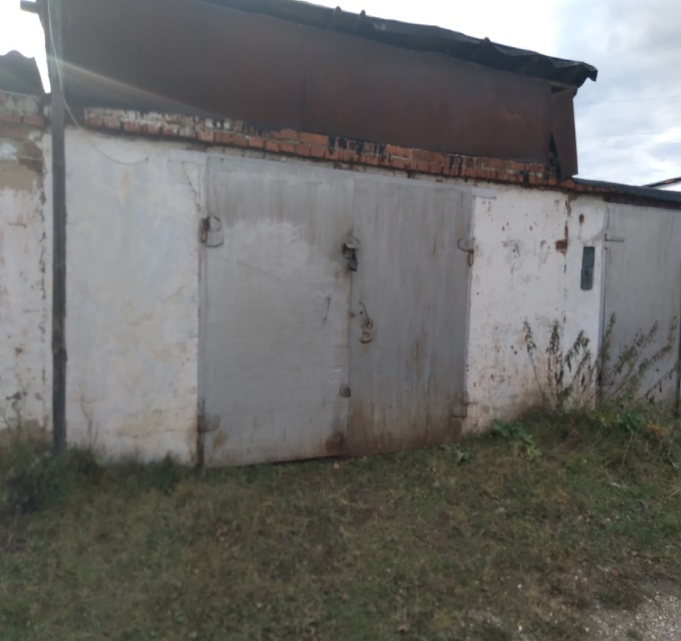

Вид объекта капитальный
Площадь земельного участка:3х4
Кадастровый квартал:
Местоположение (ориентир): Медведевка, ул.Братьев Пономаренко,22 гар №6

Утверждаю:
Глава Медведевского
сельского поселения
___________И.В. Данилов

Схема размещения гаражей, являющихся некапитальным сооружениями, либо стоянки технических или других средств передвижения

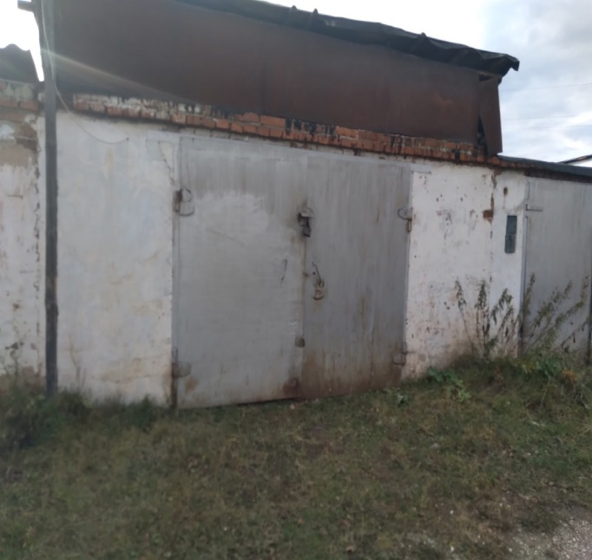

Вид объекта капитальный
Площадь земельного участка:3х4
Кадастровый квартал:
Местоположение (ориентир): Медведевка, ул.Братьев Пономаренко,22 гар №7

Утверждаю:
Глава Медведевского
сельского поселения
___________И.В. Данилов

Схема размещения гаражей, являющихся некапитальным сооружениями, либо стоянки технических или других средств передвижения

Вид объекта капитальный
Площадь земельного участка:3х4
Кадастровый квартал:
Местоположение (ориентир): Медведевка, ул.Братьев Пономаренко,22 гар №8

Утверждаю:
Глава Медведевского
сельского поселения
___________И.В. Данилов

Схема размещения гаражей, являющихся некапитальным сооружениями, либо стоянки технических или других средств передвижения

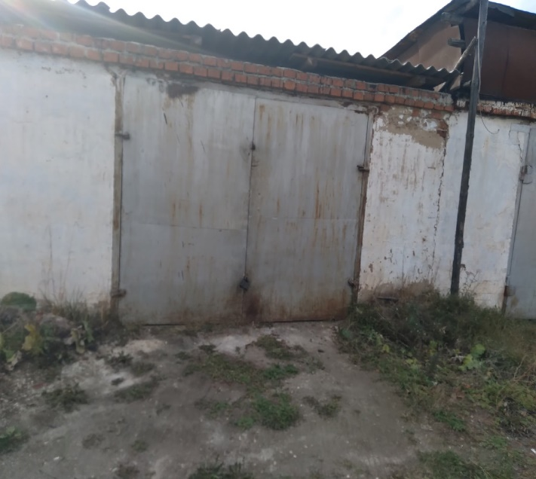

Вид объекта капитальный
Площадь земельного участка:3х4
Кадастровый квартал:
Местоположение (ориентир): Медведевка, ул.Братьев Пономаренко,22 гар №9

Утверждаю:
Глава Медведевского
сельского поселения
___________И.В. Данилов

Схема размещения гаражей, являющихся некапитальным сооружениями, либо стоянки технических или других средств передвижения

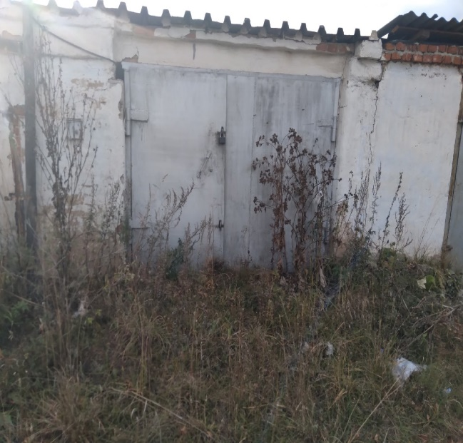

Вид объекта капитальный
Площадь земельного участка:3х4
Кадастровый квартал:
Местоположение (ориентир): Медведевка, ул.Братьев Пономаренко,22 гар №10

Утверждаю:
Глава Медведевского
сельского поселения
___________И.В. Данилов

Схема размещения гаражей, являющихся некапитальным сооружениями, либо стоянки технических или других средств передвижения

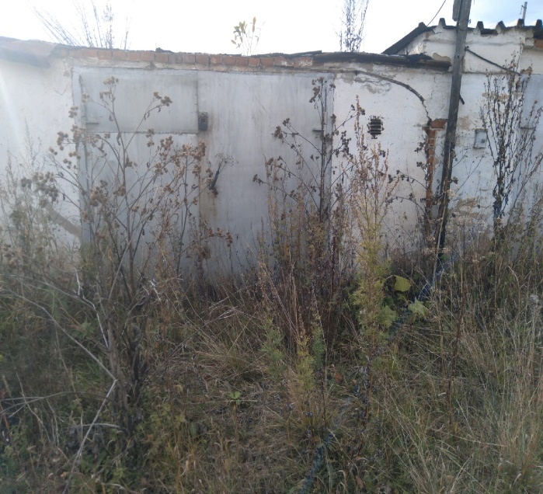

Вид объекта капитальный
Площадь земельного участка:3х4
Кадастровый квартал:
Местоположение (ориентир): Медведевка, ул.Братьев Пономаренко,22 гар №11

Утверждаю:
Глава Медведевского
сельского поселения
___________И.В. Данилов

Схема размещения гаражей, являющихся некапитальным сооружениями, либо стоянки технических или других средств передвижения

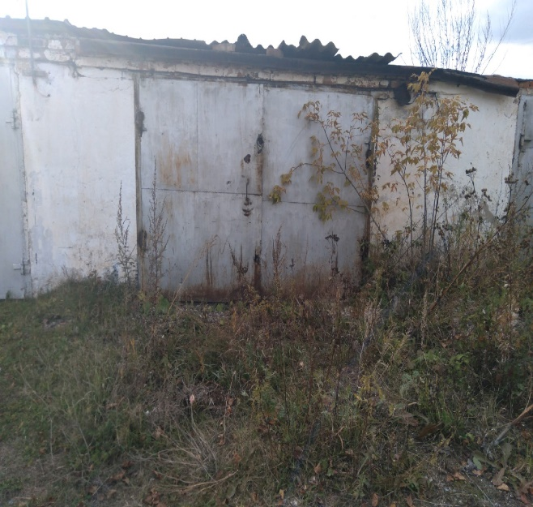

Вид объекта капитальный
Площадь земельного участка:3х4
Кадастровый квартал:
Местоположение (ориентир): Медведевка, ул.Братьев Пономаренко,22 гар №12

Утверждаю:
Глава Медведевского
сельского поселения
___________И.В. Данилов

Схема размещения гаражей, являющихся некапитальным сооружениями, либо стоянки технических или других средств передвижения

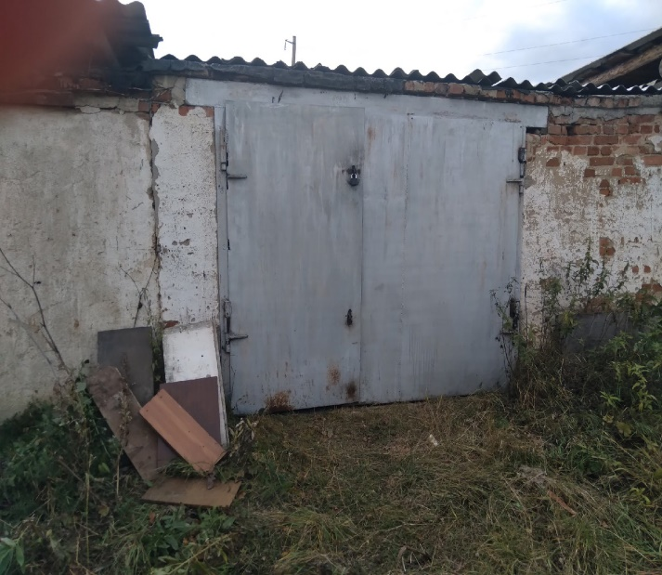

Вид объекта капитальный
Площадь земельного участка:3х4
Кадастровый квартал:
Местоположение (ориентир): Медведевка, ул.Братьев Пономаренко,22 гар №13

Утверждаю:
Глава Медведевского
сельского поселения
___________И.В. Данилов

Схема размещения гаражей, являющихся некапитальным сооружениями, либо стоянки технических или других средств передвижения

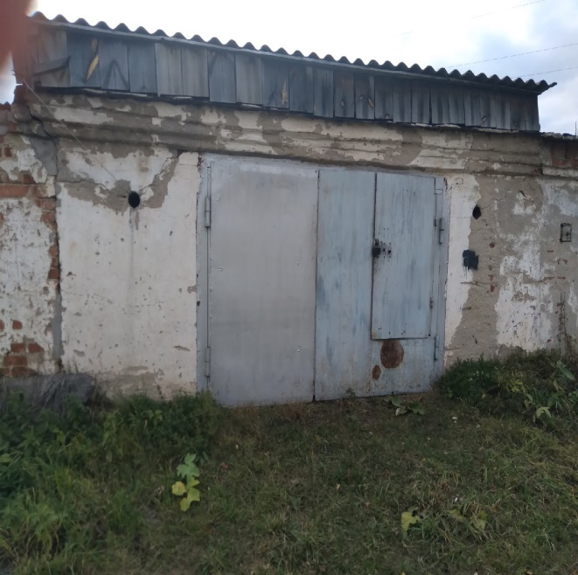

Вид объекта капитальный
Площадь земельного участка:3х4
Кадастровый квартал:
Местоположение (ориентир): Медведевка, ул.Братьев Пономаренко,22 гар №14

Утверждаю:
Глава Медведевского
сельского поселения
___________И.В. Данилов

Схема размещения гаражей, являющихся некапитальным сооружениями, либо стоянки технических или других средств передвижения

Вид объекта капитальный
Площадь земельного участка:3х4
Кадастровый квартал:
Местоположение (ориентир): Медведевка, ул.Братьев Пономаренко,22 гар №15

Утверждаю:
Глава Медведевского
сельского поселения
___________И.В. Данилов

Схема размещения гаражей, являющихся некапитальным сооружениями, либо стоянки технических или других средств передвижения

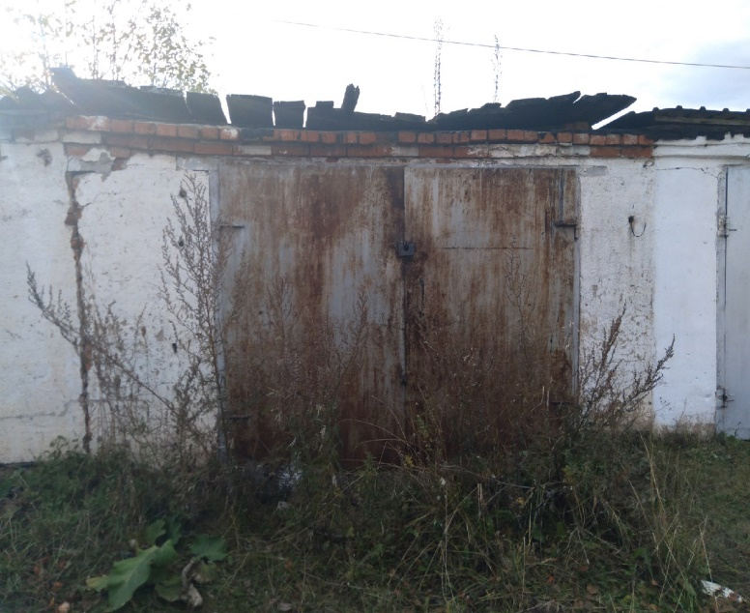

Вид объекта капитальный
Площадь земельного участка:3х4
Кадастровый квартал:
Местоположение (ориентир): Медведевка, ул.Братьев Пономаренко,22 гар №16

Утверждаю:
Глава Медведевского
сельского поселения
___________И.В. Данилов

Схема размещения гаражей, являющихся некапитальным сооружениями, либо стоянки технических или других средств передвижения

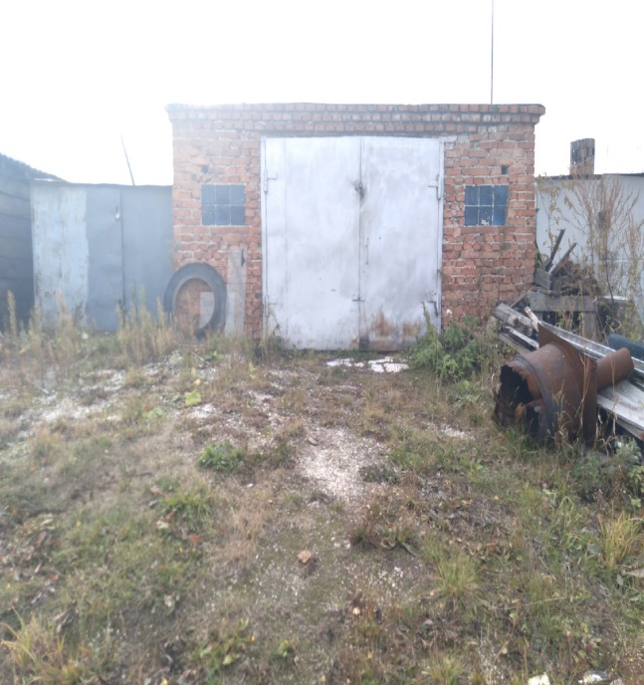

Вид объекта капитальный
Площадь земельного участка:3х4
Кадастровый квартал:
Местоположение (ориентир): Медведевка, ул.Братьев Пономаренко,16

Утверждаю:
Глава Медведевского
сельского поселения
___________И.В. Данилов

Схема размещения гаражей, являющихся некапитальным сооружениями, либо стоянки технических или других средств передвижения

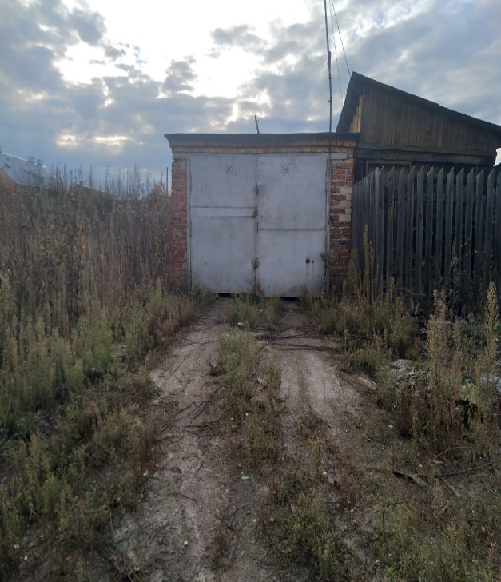

Вид объекта капитальный
Площадь земельного участка:3х4
Кадастровый квартал:
Местоположение (ориентир): Медведевка, ул.Братьев Пономаренко,16 -14

Утверждаю:
Глава Медведевского
сельского поселения
___________И.В. Данилов

Схема размещения гаражей, являющихся некапитальным сооружениями, либо стоянки технических или других средств передвижения

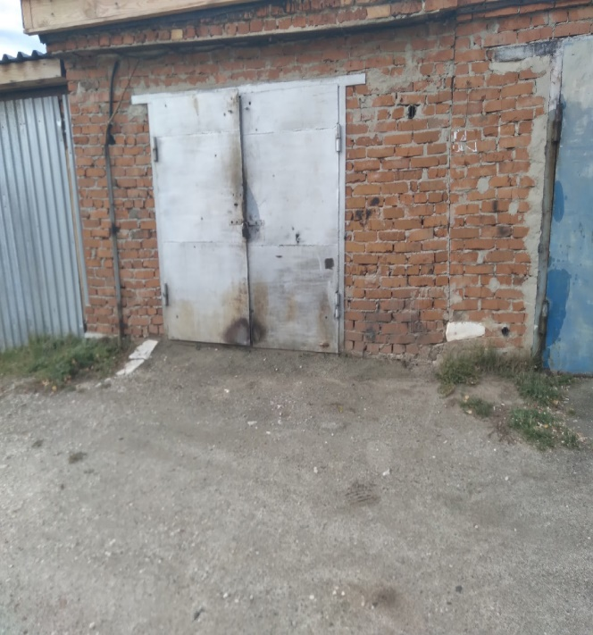 | 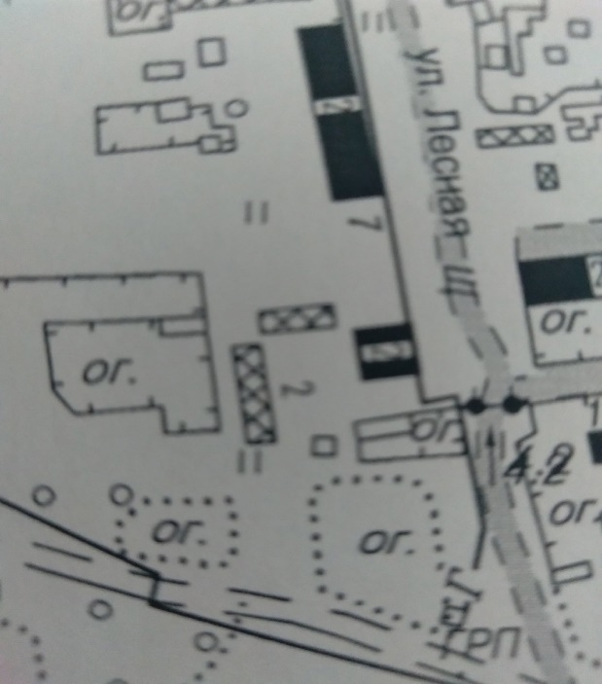

Вид объекта капитальный
Площадь земельного участка:3х4
Кадастровый квартал:
Местоположение (ориентир): Медведевка, ул. Лесная ,5

Утверждаю:
Глава Медведевского
сельского поселения
___________И.В. Данилов

Схема размещения гаражей, являющихся некапитальным сооружениями, либо стоянки технических или других средств передвижения

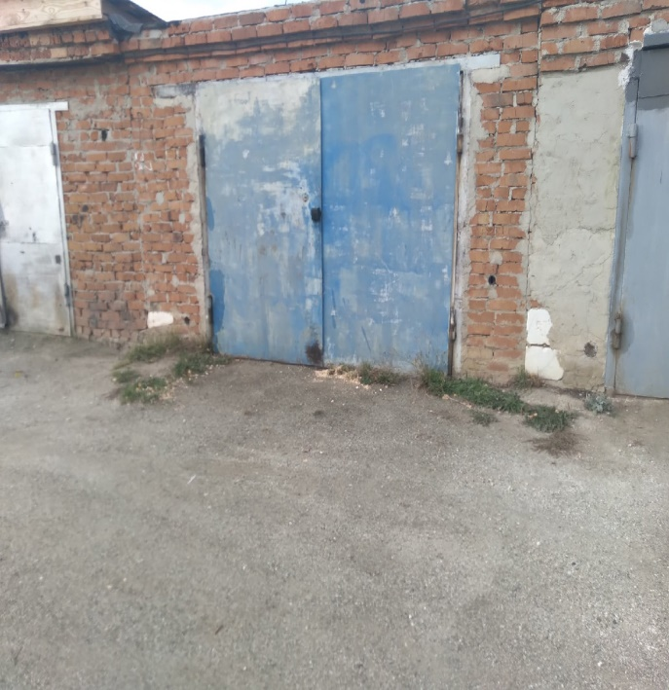

Вид объекта капитальный
Площадь земельного участка:3х4
Кадастровый квартал:
Местоположение (ориентир): Медведевка, ул. Лесная ,5

Утверждаю:
Глава Медведевского
сельского поселения
___________И.В. Данилов

Схема размещения гаражей, являющихся некапитальным сооружениями, либо стоянки технических или других средств передвижения

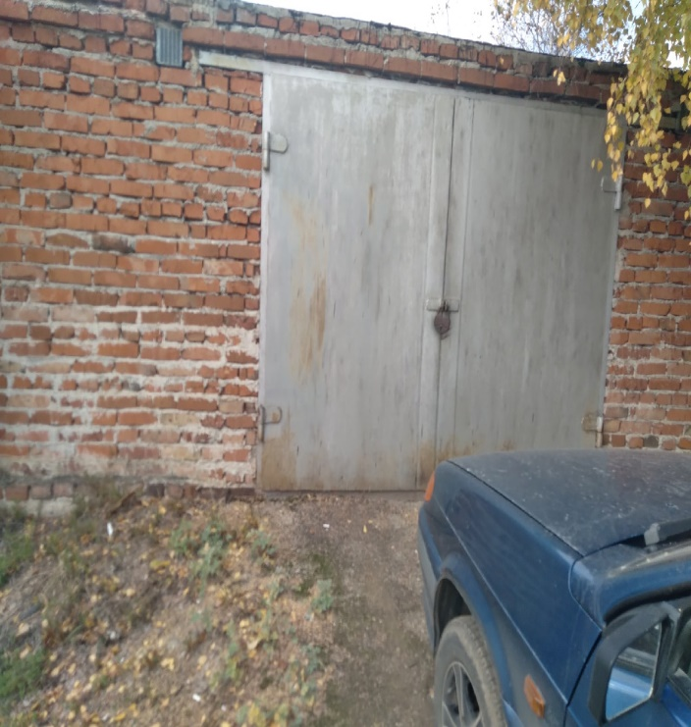

Вид объекта капитальный
Площадь земельного участка:3х4
Кадастровый квартал:
Местоположение (ориентир): Медведевка, ул. Лесная,5

Утверждаю:
Глава Медведевского
сельского поселения
___________И.В. Данилов

Схема размещения гаражей, являющихся некапитальным сооружениями, либо стоянки технических или других средств передвижения

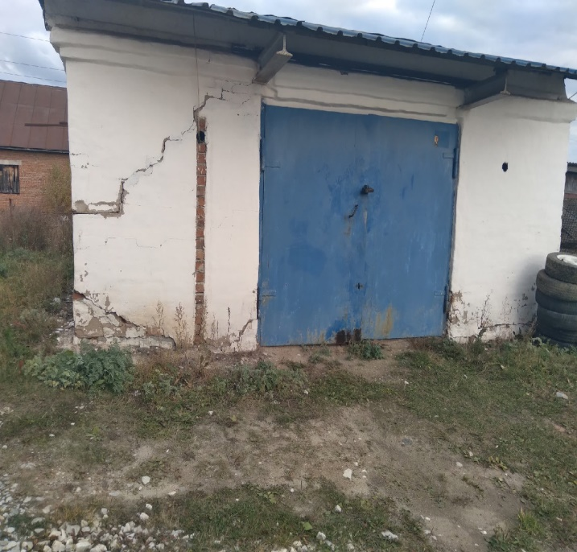 | 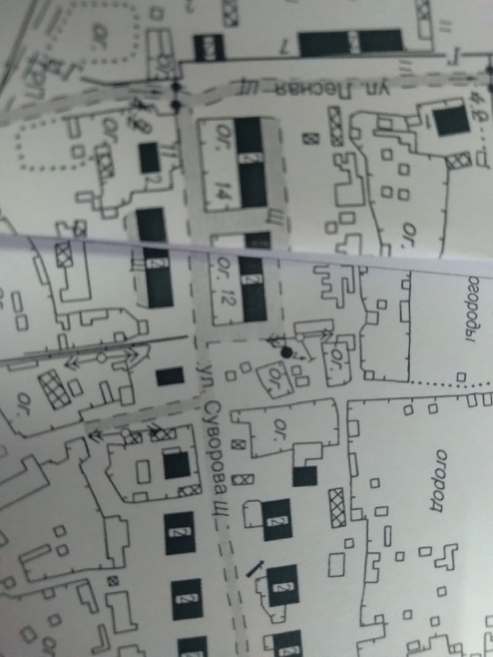

Вид объекта капитальный
Площадь земельного участка:3х4
Кадастровый квартал:
Местоположение (ориентир): Медведевка, ул. Суворова,7

Утверждаю:
Глава Медведевского
сельского поселения
___________И.В. Данилов

Схема размещения гаражей, являющихся некапитальным сооружениями, либо стоянки технических или других средств передвижения

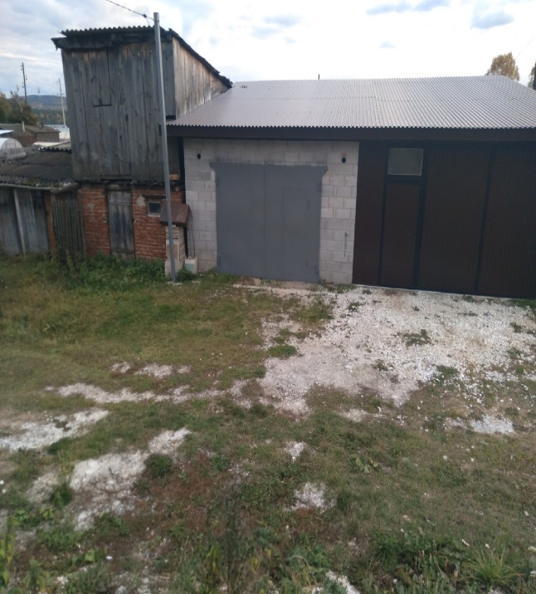

Вид объекта капитальный
Площадь земельного участка:3х4
Кадастровый квартал:
Местоположение (ориентир): Медведевка, ул. Суворова,7

Утверждаю:
Глава Медведевского
сельского поселения
___________И.В. Данилов

Схема размещения гаражей, являющихся некапитальным сооружениями, либо стоянки технических или других средств передвижения

Вид объекта капитальный
Площадь земельного участка:3х4
Кадастровый квартал:
Местоположение (ориентир): Медведевка, ул. Суворова,7

Утверждаю:
Глава Медведевского
сельского поселения
___________И.В. Данилов

Схема размещения гаражей, являющихся некапитальным сооружениями, либо стоянки технических или других средств передвижения

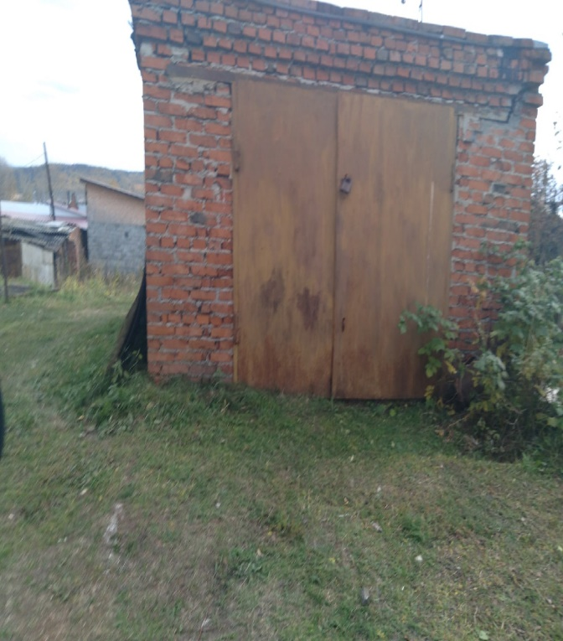

Вид объекта капитальный
Площадь земельного участка:3х4
Кадастровый квартал:
Местоположение (ориентир): Медведевка, ул. Суворова,7

